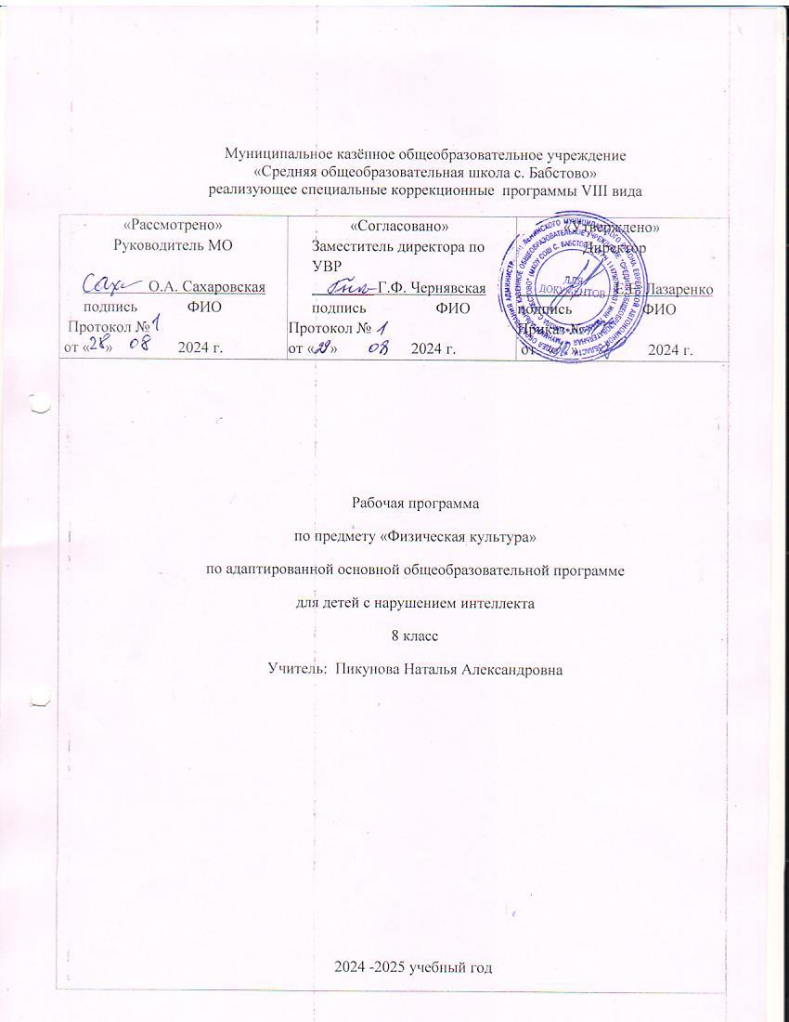Муниципальное казённое общеобразовательное учреждение

«Средняя общеобразовательная школа с. Бабстово»

реализующее специальные коррекционные программы VIII вида

|  |  |  |
| --- | --- | --- |
| «Рассмотрено»  Руководитель МО  О.А. Сахаровская  подпись ФИО  Протокол №  от « » 2024 г. | «Согласовано»  Заместитель директора по УВР  ________ Г.Ф. Чернявская подпись ФИО  Протокол №  от « » 2024 г. | «Утверждено»  Директор  ________ Е.Е. Лазаренко  подпись ФИО  Приказ №  от « » 2024 г. |
| Рабочая программа  по предмету «Физическая культура»  по адаптированной основной общеобразовательной программе  для детей с нарушением интеллекта  8 класс  Учитель: Пикунова Наталья Александровна    2024 -2025 учебный год | | |

**Пояснительная записка**

Рабочая программа по учебному предмету «Физическая  культура» составлена на основе ФГОС для обучающихся с умственной отсталостью (интеллектуальными нарушениями) приказ Минобрнауки России от 19 декабря 2014 №1599, зарегистрирован Минюстом России 3 февраля 2015 года №35850, программы специальных (коррекционных) общеобразовательных учреждений VIII вида основная школа   5 - 9 классы, (допущенной Министерством образования и науки Российской Федерации) под редакцией В.В. Воронковой, «Физическое воспитание» авторы В.М. Белов, В.С. Кувшинов, В.М. Мозговой, Москва, «Просвещение», 2010г. Рабочая программа детализирует и раскрывает содержание ФГОС, определяет общую стратегию обучения, воспитания и развития, обучающихся средствами учебного предмета в соответствии с целями изучения предмета «Физическая культура», который определен стандартом.

**Физическая культура** является составной частью образовательного процесса обучающихся с умственной отсталостью (интеллектуальными нарушениями). Она решает образовательные, воспитательные, коррекционно-развивающие и лечебно-оздоровительные задачи. Физическое воспитание рассматривается и реализуется комплексно, и находится в тесной связи с умственным, нравственным, эстетическим, трудовым обучением; занимает одно из важнейших мест в подготовке этой категории обучающихся к самостоятельной жизни, производительному труду, воспитывает положительные качества личности, способствует социальной интеграции школьников в общество.

**Основная цель изучения данного предмета** - всестороннее развитие личности обучающихся с умственной отсталостью (интеллектуальными нарушениями) в процессе приобщения их к физической культуре, коррекция недостатков психофизического развития, расширение индивидуальных двигательных возможностей, социальной адаптации.

**Основные задачи изучения предмета:**

―коррекция нарушений физического развития;

―формирование двигательных умений и навыков;

―развитие двигательных способностей в процессе обучения;

―укрепление здоровья и закаливание организма, формирование правильной осанки; ―раскрытие возможных избирательных способностей и интересов ребенка для освоения доступных видов спортивно-физкультурной деятельности;

―формирование и воспитание гигиенических навыков при выполнении физических упражнений;

―формирование установки на сохранение и укрепление здоровья, навыков здорового и безопасного образа жизни;

―поддержание устойчивой физической работоспособности на достигнутом уровне;

―формирование познавательных интересов, сообщение доступных теоретических сведений по физической культуре;

―воспитание устойчивого интереса к занятиям физическими упражнениями;

―воспитание нравственных, морально-волевых качеств (настойчивости, смелости), навыков культурного поведения.

**Коррекция недостатков психического и физического развития с учетом возрастных особенностей обучающихся, предусматривает:**

― обогащение чувственного опыта;

― коррекцию и развитие сенсомоторной сферы;

- формирование навыков общения, предметно

– практической и познавательной деятельности.

**Место учебного предмета «Физическая культура» в учебном плане**

На изучение физической культуре в основной школе выделяется 102 часа в год. В 8 классе 102 часов (3 часа в неделю, 34 рабочие недели).

**Личностные и предметные результаты**

В структуре планируемых результатов ведущее место принадлежит личностным результатам, поскольку именно они обеспечивают овладение комплексом социальных (жизненных) компетенций, необходимых для достижения основной цели современного образования ― введения обучающихся с умственной отсталостью (интеллектуальными нарушениями) в культуру, овладение ими социокультурным опытом.

Личностные результаты освоения программы образования включают индивидуально-личностные качества и социальные (жизненные) компетенции обучающегося, социально значимые ценностные установки.

1) осознание себя как гражданина России; формирование чувства гордости за свою Родину;

2) воспитание уважительного отношения к иному мнению, истории и культуре других народов;

3) сформированность адекватных представлений о собственных возможностях, о насущно необходимом жизнеобеспечении;

4) овладение начальными навыками адаптации в динамично изменяющемся и развивающемся мире;

5) овладение социально-бытовыми навыками, используемыми в повседневной жизни;

6) владение навыками коммуникации и принятыми нормами социального взаимодействия;

7) способность к осмыслению социального окружения, своего места в нем, принятие соответствующих возрасту ценностей и социальных ролей;

8) принятие и освоение социальной роли обучающегося, проявление социально значимых мотивов учебной деятельности;

9) сформированность навыков сотрудничества с взрослыми и сверстниками в разных социальных ситуациях; 10) воспитание эстетических потребностей, ценностей и чувств;

11) развитие этических чувств, проявлениедоброжелательности,эмоционально-нравственнойотзывчивости и взаимопомощи, проявление сопереживания к чувствам других людей;

12) сформированность установки на безопасный, здоровый образ жизни, наличие мотивации к творческому труду, работе на результат, бережному сформированность установки на безопасный, здоровый образ жизни, наличие мотивации к творческому труду, работе на результат, бережному отношению к материальным и духовным ценностям;

13) проявление готовности к самостоятельной жизни.

**Предметные результаты физической культуры**

Предметные результаты освоения программы образования включают освоенные обучающимися знания и умения, специфичные для физической культуры. Предметные результаты обучающихся с легкой умственной отсталостью (интеллектуальными нарушениями) не являются основным критерием при принятии решения о переводе обучающегося в следующий класс, но рассматриваются как одна из составляющих при оценке итоговых достижений. Программа определяет два уровня овладения предметными результатами: минимальный и достаточный. Минимальный уровень является обязательным для большинства обучающихся с умственной отсталостью (интеллектуальными нарушениями).

**Базовые учебные действия**

**Предметные результаты физической культуры**

Предметные результаты освоения программы образования включают освоенные обучающимися знания и умения, специфичные для физической культуры. Предметные результаты обучающихся с легкой умственной отсталостью (интеллектуальными нарушениями) не являются основным критерием при принятии решения о переводе обучающегося в следующий класс, но рассматриваются как одна из составляющих при оценке итоговых достижений. Программа определяет два уровня овладения предметными результатами: минимальный и достаточный. Минимальный уровень является обязательным для большинства обучающихся с умственной отсталостью (интеллектуальными нарушениями).

**Минимальный уровень:**

* представление о физической культуре как части общей культуры современного общества;
* осознание влияния физических упражнений на физическое развитие и развитие физических качеств человека; понимание связи физической культуры с трудовой и военной деятельностью; •
* знание правил профилактики травматизма, подготовки мест для занятий физической культурой; •
* выбор спортивной одежды и обуви в зависимости от погодных условий и времени года; •
* знание правил оказания доврачебной помощи при травмах и ушибах во время самостоятельных занятий физическими упражнениями; •
* использование занятий физической культурой, спортивных игр (под руководством учителя) для организации индивидуального отдыха, укрепления здоровья, повышения уровня физических качеств; •
* планирование занятий физическими упражнениями в режиме дня; •
* составление комплексов физических упражнений (под руководством учителя), направленных на развитие основных физических качеств человека; •
* определение основных показателей состояния человека и его физического развития (длина и масса тела, частота сердечных сокращений); •
* представление о закаливании организма;
* знание основных правил закаливания, правил безопасности и гигиенических требований; •
* выполнение строевых действий в шеренге и колонне; •
* выполнение общеразвивающих упражнений, воздействующих на развитие основных физических качеств человека (силы, ловкости, быстроты, гибкости и координации); •
* объяснение правил, техники выполнения двигательных действий, анализ и нахождение ошибок (с помощью учителя); •
* выполнение усвоенных акробатических и гимнастических комбинаций из числа хорошо усвоенных (под руководством учителя); •
* выполнение легкоатлетических упражнений в беге и прыжках в соответствии с возрастными и психофизическими особенностями; •
* выполнение основных технических действий и приемов игры в футбол, баскетбол, волейбол (под руководством учителя) в условиях учебной и игровой деятельности; •
* участие в подвижных и спортивных играх, осуществление их судейства; •
* знание некоторых особенностей физической культуры разных народов, связи физической культуры с природными, географическими особенностями, традициями и обычаями народа, понимать связи физической культуры с трудовой и военной деятельностью; •
* объяснение правил, техники выполнения двигательных действий, анализ и нахождение ошибок (с помощью учителя);•
* использование разметки спортивной площадки при выполнении физических упражнений; •
* правильная ориентировка в пространстве спортивного зала и на стадионе; •
* размещение спортивных снарядов при организации и проведении подвижных и спортивных игр правильное применение спортивного инвентаря, тренажерных устройств на уроке физической культуры и во время самостоятельных занятий.

**Достаточный уровень:**•

* знание об основных направлениях развития и формах организации физической культуры и спорта в современном обществе (Олимпийской, Параолимпийское движение, Специальные олимпийские игры); •
* самостоятельное применение правил профилактики травматизма в процессе занятий физическими упражнениями; •
* определение основных показателей состояния человека и его физического развития (длина и масса тела, частота сердечных сокращений) их сравнение их с возрастной нормой; •
* составление (под руководством учителя) комплексов физических упражнений оздоровительной, тренирующей и корригирующей направленности; •
* планирование и использование занятий физическими упражнениями в режиме дня, организация отдыха и досуга с использованием средств физической культуры;
* выполнение общеразвивающих и корригирующих упражнений без предметов, целенаправленно воздействующих на развитие основных физических качеств человека; •
* самостоятельное выполнение упражнений по коррекции осанки и телосложения; •
* организация и проведение занятий физической культурой с разной целевой направленностью, отбор физических упражнений и их самостоятельное выполнение в группах (под контролем учителя) с заданной дозировкой нагрузки; •
* применение способов регулирования нагрузки за счет пауз, чередования нагрузки и отдыха, дыхательных упражнений; •
* подача строевых команд, ведение подсчёта при выполнении общеразвивающих упражнений; •
* выполнение акробатических и гимнастических комбинаций на доступном техническом уровне; •
* выполнение основных технических действий и приемов игры в футбол, баскетбол, волейбол в условиях учебной, игровой и соревновательной деятельности; •
* выполнение передвижений на лыжах усвоенными способами;
* знание особенностей физической культуры разных народов, связи физической культуры с природными, географическими особенностями, традициями и обычаями народа; •
* адекватное взаимодействие с товарищами при выполнении заданий по физической культуре;•
* самостоятельное объяснение правил, техники выполнения двигательных действий, анализ и нахождение ошибок.

**Содержание учебного предмета**

Содержание программы отражено в пяти разделах: «Знания о физической культуре», «Гимнастика», «Легкая атлетика», «Лыжная и конькобежная подготовка», «Игры». Каждый из перечисленных разделов включает некоторые теоретические сведения и материал для практической подготовки обучающихся.

**Программой предусмотрены следующие виды работы:**

―беседы о содержании и значении физических упражнений для повышения качества здоровья и коррекции нарушенных функций;

―выполнение физических упражнений на основе показа учителя;

―выполнение физических упражнений без зрительного сопровождения, под словесную инструкцию учителя; ―самостоятельное выполнение упражнений;

―занятия в тренирующем режиме;

―развитие двигательных качеств на программном материале гимнастики, легкой атлетики, формирование двигательных умений и навыков в процессе подвижных игр.

**Знания о физической культуре**

Чистота одежды и обуви. Правила утренней гигиены и их значение для человека. Правила поведения на уроках физической культуры (техника безопасности). Чистота зала, снарядов. Значение физических упражнений для здоровья человека. Формирование понятий: опрятность, аккуратность. Физическая нагрузка и отдых.

**Физическое развитие.**

Осанка. Физические качества. Понятия о предварительной и исполнительной командах. Предупреждение травм во время занятий. Значение и основные правила закаливания.

**Понятия физической культуры**

физическая культура, физическое воспитание.

Уроки физической культуры строятся с учетом знаний структуры дефекта каждого ученика, всех его потенциальных возможностей и специфических нарушений. Учитель должен хорошо знать данные врачебных осмотров, вести работу вконтакте с врачом школы, знать о текущем состоянии здоровья учащихся.

В раздел **«Гимнастика»**включены физические упражнения, которые позволяют корригировать различные звенья опорно-двигательного аппарата, мышечные группы. На занятиях учащиеся должны овладеть доступными им простейшими видами построений. Построения и перестроения трудны для данной категории детей из-за нарушений ориентировки в пространстве. Несмотря на трудность усвоения пространственно-двигательных упражнений, они должны быть обязательным элементом каждого урока.

**Упражнения общеразвивающего и корригирующего характера** дают возможность воздействовать не только на весь организм ребенка, но и на ослабленные группы мышц. Наряду с упражнениями в исходных положениях сидя — стоя даются упражнения в исходных положениях лежа для разгрузки позвоночника и более избирательного воздействия на мышцы туловища. Упражнения такого рода оказывают положительное влияние на сердечно-сосудистую, дыхательную и нервную системы. Они помогают учащимся овладевать комплексом движений, выполнять их с данной амплитудой, в соответствующем направлении, темпе, ритме. Учитель должен постоянно регулировать физическую нагрузку подбором упражнений, изменением исходных положений, числом повторений, интенсивностью и последовательностью их выполнений. С учетом физического развития детей и специальных задач обучения в программе есть самостоятельный раздел с перечнем упражнений, направленных на коррекцию дыхания, моторики, осанки и др.

**Обучение правильному дыханию** в покое и при выполнении физических упражнений помогает также более эффективной работе логопеда при постановке звуков, а на уроках труда — правильному сочетанию дыхания с выполнением трудовых приемов.

В связи с затруднениями в пространственно-временной ориентировке и значительными нарушениями точности движений учащихся в программу включены также упражнения с предметами: гимнастические палки, флажки, малые и большие обручи и скакалки.

**Учебный план**

|  |  |  |
| --- | --- | --- |
| **№** | **Тема** | **Кол-во часов** |
| 1. | Легкая атлетика | 34 |
| 2. | Гимнастика с основами акробатики | 14 |
| 3. | Знания о физической культуре | 2 |
| 4. | Спортивные игры (футбол, волейбол, баскетбол) | 34 |
| 5. | Лыжная подготовка | 18 |
| 6. | **Итого:** | 102 |